 Gdańsk 09.02.2026r.
Zapytanie ofertowe

Gdański Zarząd Dróg i Zieleni zaprasza do złożenia oferty dotyczącej:
Montażu oraz demontażu fundamentów po parkometrach.

Termin wykonania zamówienia: do 31.12.2026r.

Postanowienia końcowe:
- Z wybranym Wykonawcą zostanie zawarta umowa w formie pisemnej.
- Pisemną ofertę należy sporządzić zgodnie z załączonym formularzem ofertowym.
Cena ofertowa powinna zawierać wszystkie koszty związane z kompleksową realizacją zamówienia.
- Ofertę należy złożyć w zamkniętej kopercie z napisem: „NZ/A/2026 Fundamenty” w Biurze Obsługi Klienta bud. A w Gdańskim Zarządzie Dróg i Zieleni ul. Partyzantów 36, lub przesłać drogą pocztową (decyduje data wpływu do GZDiZ) na w/w adres w terminie do dnia 17.02.2026r do godz.15⁰⁰
- Za najkorzystniejszą Zamawiający uzna ofertę najtańszą.
- Dodatkowych informacji w tej sprawie udzieli Pan Łukasz Gawin pod adresem e-mail: lukasz.gawin@gdansk.gda.pl

Załączniki:
- Oferta Wykonawcy
- Wzór umowy

Załącznik nr 1

OFERTA WYKONAWCY
Montaż oraz demontaż fundamentów po parkometrach

- Pełna nazwa Wykonawcy

Adres ………………………………………………………………NIP………………………………………….

Tel. ……………………….……. email ……………………..…………
- Cena ofertowa za wykonanie całego przedmiotu zamówienia wynosi:
Lp. | Wyszczególnienie robót | Cena jednostkowa netto w PLN | Ilość | Wartość netto w PLN /kol.2x3/
 | 1 | 2 | 3 | 4
1 | Demontaż oraz powtórny montaż istniejącego fundamentu |  | 15
2 | Demontaż istniejącego fundamentu |  | 20
3 | Wykonanie oraz montaż nowego fundamentu |  | 10
4 | Wzmocnienie stabilności istniejących fundamentów |  | 10
Razem stawka netto w PLN
Stawka podatku VAT w % |  |  |  | %
Razem wartość brutto W PLN

........................., dnia ................................. .............................................................…
podpis osób uprawnionych
do reprezentacji Wykonawcy
Załącznik:
- Pełnomocnictwo (jeśli dotyczy)

 Załącznik Nr 2
Umowa nr…………………………………….

zawarta w dniu…………………………………….…. w Gdańsku, pomiędzy:

Gminą Miasta Gdańska - Gdańskim Zarządem Dróg, 80-254 Gdańsk ul. Partyzantów 36, NIP: 583-00-11-969, reprezentowaną przez:
- …………………………………………………………….

zwaną dalej „Zamawiającym”

a
stosownie do sytuacji – w zależności od podstawy prowadzenia działalności gospodarczej:
* (w przypadku osoby fizycznej prowadzącej działalność gospodarczą lub wspólników spółki cywilnej):
Panią/Panem.................................................imię i nazwisko................................................................... prowadzącą / prowadzącym działalność gospodarczą pod firmą:......................................................................................... z siedzibą w ..........................................., pod adresem: ……………………………………………......,
posiadającą / posiadającym: NIP: ................................, REGON:…….......................................

* (w przypadku spółki prawa handlowego):
................................. firma (nazwa) ................................ z siedzibą w ............................................, adres: ……...…………………………………………...,
wpisaną do Rejestru Przedsiębiorców Krajowego Rejestru Sądowego pod Nr KRS: ...................................,
prowadzonego przez Sąd Rejonowy ……………. w ……………. (nr Wydziału) Wydział Gospodarczy KRS, posiadającą: NIP ......................................................, REGON: ……………..………………………, posiadającą kapitał zakładowy w wysokości ………….…………... złotych, zapłacony w całości / w części, w kwocie ……………………………. złotych,
reprezentowaną przez:
- ........................................................... – ………………………………………
- ........................................................... - ………………………………..................
zwaną / zwanym dalej „Wykonawcą”
zwanymi łącznie „Stronami”
o następującej treści (dalej Umowa):
Niniejsza umowa jest następstwem wyboru wykonawcy dokonanym w trybie zapytania ofertowego w oparciu o § 5 ust. 2 zdanie 1 zarządzenia Nr 12/2026 Dyrektora Gdańskiego Zarządu Dróg z dn. 09.01.2026r. w sprawie udzielania zamówień publicznych w Gdańskim Zarządzie Dróg, których wartość jest mniejsza od 170.000,00 zł.

§ 1
Przedmiot Umowy
- ZAMAWIAJĄCY powierza, a WYKONAWCA przyjmuje do realizacji zadanie polegające na montażu oraz demontażu fundamentów po parkometrach wraz ze wzmocnieniem istniejących fundamentów oraz wykonanie nowych fundamentów.
- Na przedmiot umowy określony w ust. 1 składają się następujące elementy:
- demontaż oraz powtórny montaż istniejącego fundamentu (15 sztuk)
- demontaż istniejącego fundamentu (20 sztuk),
- wykonanie oraz montaż nowego fundamentu (10 sztuk),
- wzmocnienie stabilności istniejących fundamentów (10 sztuk).
- WYKONAWCA będzie wykonywał przedmiot umowy zgodnie z Opisem przedmiotu zamówienia, który jako załącznik nr 1 stanowi integralną część niniejszej umowy.

§ 2
Termin realizacji przedmiotu umowy
- Przedmiot umowy będzie wykonany w terminie od dnia zawarcia umowy do dnia 31.12.2026 r. z tym zastrzeżeniem, że realizacja poszczególnych prac w poszczególnych lokalizacjach nastąpi w terminach wskazanych przez Zamawiającego w poszczególnych zleceniach.
- Termin na wykonanie poszczególnych zleceń wyniesie 7 dni roboczych od dnia złożenia przez Zamawiającego zapotrzebowania za pośrednictwem e-maila .
- Zrealizowanie poszczególnych zleceń zostanie stwierdzone poprzez sporządzenie przez Strony pisemnego protokołu odbioru, którego wzór stanowi załącznik nr 2. Dla każdego zlecenia sporządzony zostanie odrębny protokół.
- W przypadku, gdy w trakcie odbioru ZAMAWIAJĄCY stwierdzi wady w realizacji przedmiotu umowy, ZAMAWIAJĄCY będzie uprawniony do odmowy podpisania protokołu odbioru oraz wyznaczenia WYKONAWCY terminu do ich usunięcia, z uwzględnieniem możliwości technicznych, jednak nie dłuższy niż 7 dni. Po usunięciu wad/usterek, Strony przystąpią do ponownego odbioru przedmiotu umowy.

§ 3
Osoby do kontaktu i odbioru przedmiotu Umowy
- Osobą upoważnioną do kontaktu z Zamawiającym oraz do podpisywania protokołów odbioru, o których mowa w § 2 ust. 3 ze strony Wykonawcy jest ……………………. tel………….., e-mail…………………..
- Osobą upoważnioną do kontaktu z Wykonawcą w sprawach związanych z realizacją przedmiotu Umowy oraz do podpisywania protokołów odbioru, o których mowa w § 2 ust. 3 ze strony Zamawiającego jest …………………………………………tel………….., e-mail……………………

§ 4
Wynagrodzenie Wykonawcy
- Maksymalne wynagrodzenie WYKONAWCY za wykonanie wszystkich zleceń uwzględnionych w § 1 ustala się na kwotę:
  - netto: ……………………………….. zł.
  - Stawka podatku % VAT : ……………… %
  - brutto: ………………………………. zł.

- Wynagrodzenie jednostkowe WYKONAWCY za realizację poszczególnych zleceń wynosi:
Lp. | Wyszczególnienie robót | Stawka jednostkowa wynagrodzenia netto (w zł) | Ilość | Wartość netto w zł (kol. 3x4)
1 | 2 | 3 | 4 | 5
1 | Demontaż oraz powtórny montaż istniejącego fundamentu |  | 15
2 | Demontaż istniejącego fundamentu |  | 20
3 | Wykonanie oraz montaż nowego fundamentu |  | 10
4 | Wzmocnienie stabilności istniejących fundamentów |  | 10
Razem stawka netto w zł
Stawka podatku VAT w % |  |  |  | %
Razem wartość brutto w zł
- Wynagrodzenie obejmuje wszystkie koszty związane z realizacją przedmiotu umowy, jakie musi ponieść WYKONAWCA.

§ 5
Warunki wypłaty wynagrodzenia Wykonawcy
- Zapłata wynagrodzenia WYKONAWCY nastąpi każdorazowo po odbiorze bez zastrzeżeń przedmiotu umowy przez ZAMAWIAJĄCEGO, za faktyczną ilość zrealizowanych robót, w danym miesiącu kalendarzowym.
- Podstawą do wystawienia faktury przez WYKONAWCĘ będzie protokół odbioru przedmiotu umowy podpisany bez uwag przez przedstawiciela ZAMAWIAJĄCEGO i WYKONAWCY.
- Fakturę należy wystawić na dane:
Nabywca: Gmina Miasta Gdańska, 80-803 Gdańsk ul. Nowe Ogrody 8/12 NIP: 5830011969
Odbiorca (płatnik): Gdański Zarząd Dróg, 80-254 Gdańsk, ul. Partyzantów 36
- Mając na względzie wejście w życie przepisów dotyczących obowiązku korzystania z Krajowego Systemu e-Faktur (KSeF) ,tj. w szczególności ustawy z dnia 5 sierpnia 2025 r. o zmianie ustawy o podatku od towarów i usług oraz ustawy o zmianie ustawy o podatku od towarów i usług oraz niektórych innych ustaw (Dz. U. 2025 r. poz. 1203) oraz rozporządzenia Ministra Finansów z dnia 27 grudnia 2021 r w sprawie korzystania z Krajowego Systemu e-Faktur (Dz. U. z 2021 r. poz. 2481) ze zmianami (Dz. U. z 2022 r. poz. 2667 oraz Dz. U. z 2023 r. poz. 1760), przy czym zgodnie z w/w ustawą, wprowadzono m.in. fazowanie terminów wejścia w życie obowiązkowego e-fakturowania w KSeF:
a) od 1 lutego 2026 r. dla przedsiębiorców, których wartość sprzedaży (wraz z kwotą podatku) przekroczyła w 2024 r. - 200 mln zł,
b) od 1 kwietnia 2026 r. - dla pozostałych przedsiębiorców,
c) od 1 stycznia 2027 r. - dla najmniejszych firm, których miesięczna sprzedaż nie przekracza 10 tyś. zł brutto.
od dnia w którym Wykonawca zostanie objęty obowiązkiem wdrożenia KSeF, Wykonawca zobowiązany jest do wystawiania faktur w systemie KSeF na następujące dane:
„Nabywca – sekcja Podmiot2 wg struktury KSeF, pole znacznikowe JST należy wpisać „1”
Gmina Miasta Gdańska
80-803 Gdańsk ul. Nowe Ogrody 8/12
NIP: 5830011969
Odbiorca – sekcja Podmiot3 wg struktury KSeF, należy określić rolę jako „8”
Gdański Zarząd Dróg
80-254 Gdańsk ul. Partyzantów 36
NIP: 5840900085”.
- Wykonawca oświadcza, że jest zarejestrowanym czynnym podatnikiem podatku VAT, nie zawiesił i nie zaprzestał wykonywania działalności gospodarczej oraz zobowiązuje się do niezwłocznego pisemnego powiadomienia o zmianach powyższego statusu.
- Na fakturze należy wskazać numer PKWiU wykonanej usługi.
- Termin płatności za wykonany i odebrany przedmiot Umowy wynosi do 30 dni od daty wpływu faktury do siedziby Zamawiającego .
- Za datę zapłaty wynagrodzenia uznaje się dzień obciążenia rachunku bankowego Zamawiającego.
- Wykonawcy przysługuje prawo do naliczenia odsetek ustawowych za opóźnienie w przypadku nieterminowej płatności faktur.
- Wykonawca zobowiązany jest w przypadku wykreślenia go z rejestru podatników VAT czynnych, niezwłocznie zawiadomić o tym fakcie Zamawiającego i z tytułu świadczonych usług wystawiać faktury. W przypadku naruszenia powyższego zobowiązania, Wykonawca wyraża zgodę na potrącenie przez Zamawiającego z należnego mu wynagrodzenia kwoty stanowiącej równowartość podatku VAT, w stosunku do której Zamawiający utracił prawo do odliczenia, powiększonej o odsetki zapłacone do Urzędu Skarbowego.
- Zamawiający dokonuje płatności z wykorzystaniem mechanizmu podzielonej płatności zgodnie z art. 108a-108b ustawy z dnia 11 marca 2018 r. o podatku od towarów i usług.
- Zapłata wynagrodzenia dokonywana będzie na rachunki bankowe związane z prowadzoną przez Wykonawcę działalnością gospodarczą. Rachunek ten musi być zgodny z art. 96b ust. 2 pkt 13 ustawy z dnia 11 marca 2018 r. o podatku od towarów i usług, tj. musi być ujawniony w prowadzonym przez KAS elektronicznym wykazie podmiotów , tzw. „Białej liście podatników VAT” chyba, że Wykonawcy nie dotyczy obowiązek ujawnienia na tej liście.
- Brak Wykonawcy na tzw. „Białej liście podatników VAT”, wskazanie przez Wykonawcę rachunku bankowego innego, niż związany z prowadzoną działalnością gospodarczą lub niewskazanego na tzw. „Białej liście podatników VAT” uprawnia Zamawiającego do wstrzymania zapłaty wynagrodzenia lub zapłaty wynagrodzenia na rachunek bankowy Wykonawcy wskazany na tzw. „Białej liście podatników VAT”. Taka okoliczność nie jest okolicznością, za którą ponosi odpowiedzialność Zamawiający, i w takim przypadku Zamawiający nie jest zobowiązany do zapłaty odsetek za zwłokę w płatności.
- Zapłata przez Zamawiającego na rachunek bankowy wskazany na tzw. „Białej liście podatników VAT” zwalnia Zamawiającego w stosunku do Wykonawcy z zobowiązania o zapłatę wynagrodzenia za wykonane prace w wysokości zapłaconej kwoty.

§ 6
Kary umowne
- ZAMAWIAJĄCY naliczy WYKONAWCY karę umowną w wysokości 2 % wynagrodzenia umownego brutto określonego w § 4 ust. 1 pkt c umowy, za każdy dzień zwłoki w realizacji poszczególnych zleceń, tj. zwłoki w stosunku do terminów określonych na podstawie § 2 ust. 2 umowy.
- ZAMAWIAJĄCY ma prawo odstąpić od umowy bez wyznaczania dodatkowego terminu, a WYKONAWCA zobowiązany jest do zapłaty ZAMAWIAJĄCEMU kary umownej w wysokości 10% wynagrodzenia umownego brutto określonego w § 4 ust. 1 pkt c umowy, w przypadku 3-krotnego nie wykonania przez Wykonawcę zlecenia zgodnie z postanowieniami umowy.
- W przypadku odstąpienia od Umowy z winy WYKONAWCY, ZAMAWIAJĄCY naliczy WYKONAWCY karę umowną w wysokości 10% wynagrodzenia umownego brutto, określonego w § 4 ust. 1 pkt c umowy.
- Kary umowne, o których mowa powyżej, płatne są w terminie 14 dni od daty otrzymania przez WYKONAWCĘ wezwania do zapłaty.
- Należne kary umowne nieopłacone w terminie przez WYKONAWCĘ, potrącone będą z wynagrodzenia należnego WYKONAWCY z tytułu wykonywania niniejszej umowy, na co WYKONAWCA wyraża zgodę.
- ZAMAWIAJĄCY zastrzega możliwość dochodzenia odszkodowania uzupełniającego przewyższającego wysokość zastrzeżonych kar umownych.
- Łączna maksymalna wysokość naliczonych kar umownych z tytułów, o mowa w niniejszym §, nie może przekroczyć 30% wynagrodzenia brutto należnego Wykonawcy z tytułu wykonywania niniejszej umowy, o którym mowa w § 4 ust. 1 pkt c umowy.

§ 7
Odstąpienie od umowy
  - ZAMAWIAJĄCY ma prawo odstąpić od umowy:
- bez wyznaczania dodatkowego terminu, w przypadku zwłoki powyżej 14 dni w stosunku do terminu realizacji danego zlecenia,
- gdy WYKONAWCA wykonuje roboty będące przedmiotem umowy wadliwie i mimo upływu wyznaczonego przez ZAMAWIAJĄCEGO terminu nie zmienia sposobu wykonania.
  - Jakiekolwiek odstąpienie od umowy dotyczyło będzie robót niewykonanych i nieodebranych, a wszelkie skutki odstąpienia ograniczone będą co do niewykonanej i nieodebranej części robót. Co do robót wykonanych odpowiednie zastosowanie będą miały zapisy niniejszej umowy.
  - W przypadku odstąpienia od umowy:
- Strony w terminie 7 dni od daty odstąpienia od umowy sporządzą szczegółowy protokół inwentaryzacji robót w toku, według stanu na dzień odstąpienia,
- WYKONAWCA zabezpieczy przerwane roboty w zakresie uzgodnionym z ZAMAWIAJĄCYM,
- WYKONAWCA zgłosi do odbioru przez ZAMAWIAJĄCEGO roboty przerwane oraz wykonane roboty zabezpieczające,
- ZAMAWIAJĄCEGO zobowiązany będzie do zapłaty wynagrodzenia WYKONAWCY za wykonane roboty (zgodnie z protokołem inwentaryzacji robót w toku), który przejawiają dla niego wartość i zostaną przez niego odebrane bez zastrzeżeń.

§ 8
Dane osobowe
- Strony udostępniają sobie wzajemnie dane osobowe swoich pracowników wskazanych do kontaktu w związku z przygotowaniem i realizacją Umowy, w zakresie imienia, nazwiska, zajmowanego stanowiska i danych kontaktowych. Podstawą prawną przetwarzania danych osobowych przez Strony jest podjęcie działań w celu zawarcia i wykonywania Umowy zgodnie z art. 6 ust. 1 lit. b RODO, oraz prawnie uzasadniony interes zgodnie z art. 6 ust. 1 lit. f RODO związany z realizacją postanowień Umowy, jej obsługą oraz ewentualnym dochodzeniem lub odpieraniem roszczeń z niej wynikających.
- Jako administratorzy danych osobowych wskazanych w ust. 1 Strony zobowiązują się do przestrzegania obowiązujących przepisów dotyczących ochrony danych osobowych, w szczególności zobowiązują się do zabezpieczenia danych osobowych poprzez podjęcie odpowiednich środków technicznych i organizacyjnych wymaganych obowiązującymi przepisami prawa w zakresie ochrony danych osobowych.
- Strony oświadczają, że osoby wskazane w ust. 1 zostały przeszkolone w zakresie przepisów dotyczących ochrony danych osobowych, w szczególności w zakresie swoich praw jako osób, których dane dotyczą, oraz dysponują informacjami wskazanymi w art. 13 ust. 1-2 oraz art. 14 ust. 1-3 RODO.
- Niezależnie od powyższego, każda ze stron zobowiązana jest zapewnić, by powierzone jej dane zostały zabezpieczone poprzez stosowanie odpowiednich środków technicznych i organizacyjnych zapewniających adekwatny stopień bezpieczeństwa odpowiadający ryzyku związanemu z przetwarzaniem danych osobowych, o którym mowa w art. 32 RODO.
- Każda ze Stron zobowiązuje się dokonać obowiązku informacyjnego wobec swoich przedstawicieli zgodnie z przepisami Rozporządzenia Parlamentu Europejskiego i Rady (UE) 2016/679 z dnia 27 kwietnia 2016r. w sprawie ochrony osób fizycznych w związku z przetwarzaniem danych osobowych i w sprawie swobodnego przepływu takich danych oraz uchylenia dyrektywy 95/46/WE (dalej: „RODO”), w tym poinformowania, że ich dane osobowe, takie jak: imię i nazwisko, nr tel., adres e-mail, adres miejsca pracy, uprawnienia zawodowe, zostały przekazane drugiej Stronie. Przy zawarciu niniejszej Umowy, Zamawiający przekazuje Wykonawcy oświadczenie informacyjne (klauzulę informacyjną) z art. 14 RODO dla pracowników, wskazanych w § 3 ust. 1 umowy, stanowiące załącznik nr 3 do Umowy. Wykonawca zobowiązuje się zapoznać tych pracowników z treścią oświadczenia .

§ 9
Postanowienia końcowe
- Wszelkie zmiany i uzupełnienia niniejszej umowy dla swej ważności wymagają formy pisemnej w postaci aneksu.
- W sprawach nieuregulowanych niniejszą umową zastosowanie mają przepisy Kodeksu Cywilnego.
- Ewentualne spory wynikające z niniejszej umowy będą rozstrzygane przez sąd miejscowo właściwy dla siedziby ZAMAWIAJĄCEGO.
- Umowę sporządzono w dwóch jednobrzmiących egzemplarzach, po jednym dla każdej ze Stron.

Załączniki:
      - Opis przedmiotu zamówienia
      - Wzór protokołu odbioru
      - Klauzula informacyjna dla pracownika Wykonawcy wynikająca z art. 14 RODO

ZAMAWIAJĄCY: WYKONAWCA:

Załącznik Nr 1 do Umowy nr …………..
z dnia …………………….

OPIS PRZEDMIOTU ZAMÓWIENIA
- Przedmiot zamówienia

Przedmiotem zamówienia jest usługa montażu oraz demontażu fundamentów po parkometrach wraz ze wzmocnieniem istniejących fundamentów oraz wykonaniem nowych.

- Sposób realizacji zamówienia
Montaż oraz demontaż fundamentów po parkometrach wraz ze wzmocnieniem istniejących fundamentów po parkometrach oraz wykonanie nowych.
- Opis przedmiotu zamówienia:
a) Demontaż oraz powtórny montaż istniejącego fundamentu (15 sztuk)
Demontaż istniejącego fundamentu (wraz z wykopem) z pasa drogowego drogi publicznej wskazanego przez Zamawiającego (na terenie administracyjnym miasta Gdańsk) oraz jego powtórny montaż (wraz z wykopem) w innej wskazanej lokalizacji w szczególności polegającym na:
- demontażu istniejącego fundamentu (zgodnie z rysunkiem technicznym) wraz z odtworzeniem nawierzchni i uzupełnieniu ubytków (materiały we własnym zakresie Wykonawcy, ich specyfikacja musi być uzgodniona z Zamawiającym) po wykopanym fundamencie, z podziałem na:
- płyty chodnikowe 30x30x5 cm lub 50x50x7cm, w zakresie 1 m² (5 razy),
- kostki brukowe o grubości 6 cm lub 8 cm, w zakresie 1 m² (5 razy),
- kostki kamienne o wys. 8 cm lub 10 cm, w zakresie 1 m² (5 razy),
- wykonaniu wykopu pod fundament oraz jego osadzenie (zgodnie z rysunkiem technicznym) w gruncie zgodnie ze wskazaną przez Zamawiającego lokalizacją, wraz z odtworzeniem nawierzchni i uzupełnieniu ubytków (materiały we własnym zakresie Wykonawcy, ich specyfikacja musi być uzgodniona z Zamawiającym) z podziałem na:
- płyty chodnikowe 30x30x5 cm lub 50x50x7cm, w zakresie 1 m² (5 razy),
- kostki brukowe o grubości 6 cm lub 8 cm, w zakresie 1 m² (5 razy),
- kostki kamienne o wys. 8 cm lub 10 cm, w zakresie 1 m² (5 razy),
- wykonaniu zabruków osadzonych fundamentów oraz zabezpieczeniu montowanych fundamentów zaślepkami X6DE1046-01A lub równoważnymi;
- utylizacji powstałych odpadów w trakcie montażu/demontażu we własnym zakresie;
- uporządkowaniu terenu po zdemontowanych oraz zamontowanych fundamentach.
b) Demontaż istniejącego fundamentu (20 sztuk)
Demontaż istniejącego fundamentu (wraz z wykopem) z pasa drogowego drogi publicznej wskazanego przez Zamawiającego (na terenie administracyjnym miasta Gdańsk). Usługa w szczególności polega na:
- demontażu istniejącego fundamentu (zgodnie z rysunkiem technicznym) wraz z odtworzeniem nawierzchni i uzupełnieniu ubytków (materiały w własnym zakresie Wykonawcy, ich specyfikacja musi być uzgodniona z Zamawiającym) po wykopanym fundamencie, z podziałem na:
- płyty chodnikowe 30x30x5 cm lub 50x50x7cm, w zakresie 1 m² (5 razy),
- kostki brukowe o grubości 6 cm lub 8 cm, w zakresie 1 m² (5 razy),
- kostki kamienne o wys. 8 cm lub 10 cm, w zakresie 1 m² (5 razy),
- ubytek w trawniku w zakresie 1 m² (5 razy),
- przewiezieniu fundamentu do magazynu Zamawiającego znajdującego się przy ul. Trubadurów 4 w Gdańsku lub jego utylizacja we własnym zakresie, w zależności od stanu technicznego obiektu (w porozumieniu z Zamawiającym);
- utylizacji powstałych odpadów w trakcie demontażu fundamentu we własnym zakresie;
- uporządkowaniu terenu po zdemontowanych fundamentach.
c) Wykonanie oraz montaż nowego fundamentu (10 sztuk)
Wykonanie nowego fundamentu (wraz z wykopem) oraz jego montaż w lokalizacji wskazanej przez Zamawiającego (na terenie administracyjnym miasta Gdańsk). Usługa w szczególności polega na:
- wykonaniu nowego fundamentu zgodnie z rysunkiem technicznym będącym załącznikiem do niniejszego postępowania;
- wykonaniu wykopu pod nowy fundament oraz jego osadzenie w gruncie zgodnie ze wskazaniem przez Zamawiającego, wraz z odtworzeniem nawierzchni i uzupełnieniu ubytków w (materiały we własnym zakresie Wykonawcy, ich specyfikacja musi być uzgodniona z Zamawiającym) z podziałem na:
- płyty chodnikowe 30x30x5 cm lub 50x50x7cm, w zakresie 1 m2 (5 razy),
- kostki brukowe o grubości 6 cm lub 8 cm, w zakresie 1 m2 (5 razy),
- wykonaniu zabruków osadzonych fundamentów oraz zabezpieczeniu wykonanych fundamentów zaślepkami X6DE1046-01A lub równoważnymi;
- utylizacji powstałych odpadów w trakcie montażu fundamentu we własnym zakresie;
- uporządkowaniu terenu po zamontowanych fundamentach.
d) Wzmocnienie stabilności istniejących fundamentów (10 sztuk)
Wzmocnienie konstrukcji istniejącego fundamentu w lokalizacji wskazanej przez Zamawiającego (na terenie administracyjnym miasta Gdańsk). Usługa w szczególności polega na:
- podkopie fundamentu oraz jego wzmocnieniu poprzez wykonanie nowego zabruku lub uzupełnieniu braków w gruncie;
- odtworzeniu nawierzchni i uzupełnienie ubytków (materiały we własnym zakresie Wykonawcy, ich specyfikacja musi być uzgodniona z Zamawiającym) z podziałem na:
- płyty chodnikowe 30x30x5 cm lub 50x50x7cm, w zakresie 1 m² (5 razy),
- kostki brukowe o grubości 6 cm lub 8 cm, w zakresie 1 m² (5 razy),
- zabezpieczeniu fundamentów zaślepkami X6DE1046-01A lub równoważnymi;
- utylizacji powstałych odpadów w trakcie wzmacniania fundamentu we własnym zakresie;
- uporządkowaniu terenu po wykonaniu wzmocnienia fundamentów.
Każdorazowo Wykonawca zobowiązany jest do odrębnego uzyskania zezwolenia na zajęcie pasa drogowego w celu wykonania robót budowlanych objętych niniejszym zamówieniem publicznym we własnym zakresie.

- Rozliczenie umowy:

Rozliczenie umowy odbywać się będzie za faktyczną ilość wykonanych zleceń.

5. Opis techniczny fundamentów do parkometrów:
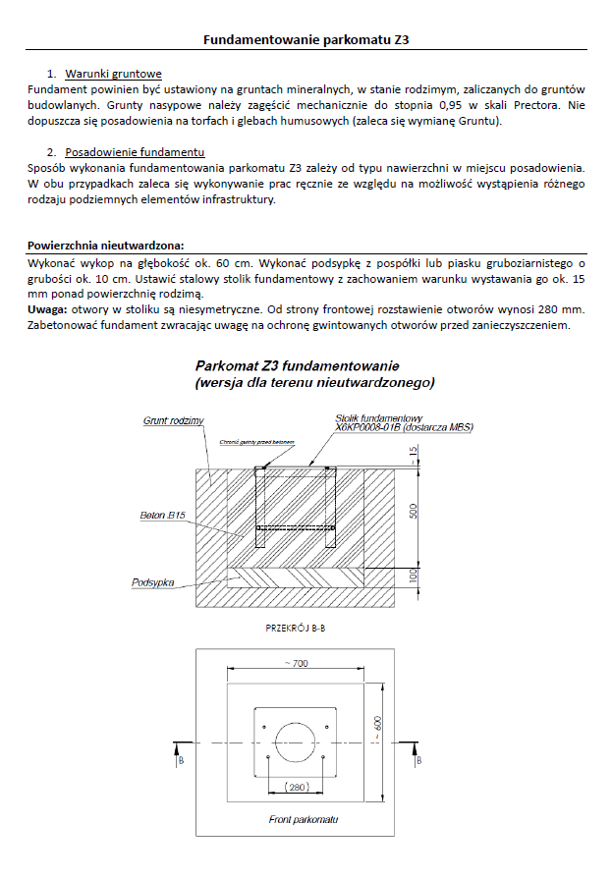
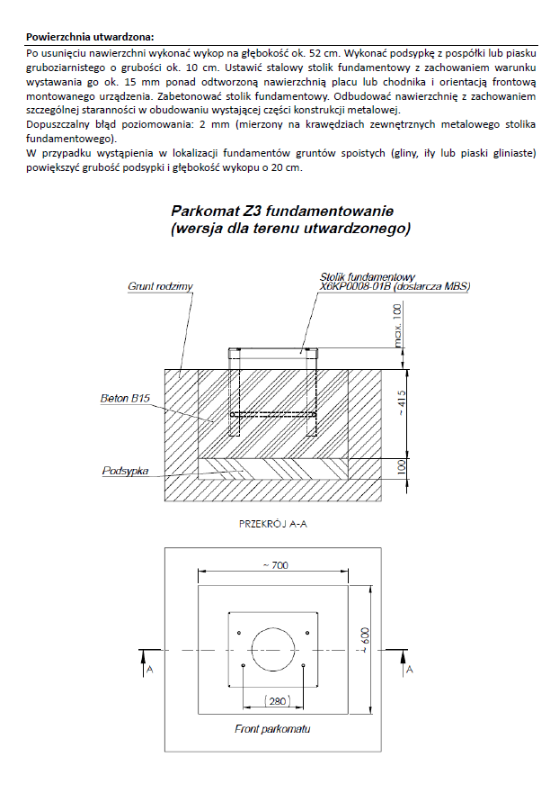
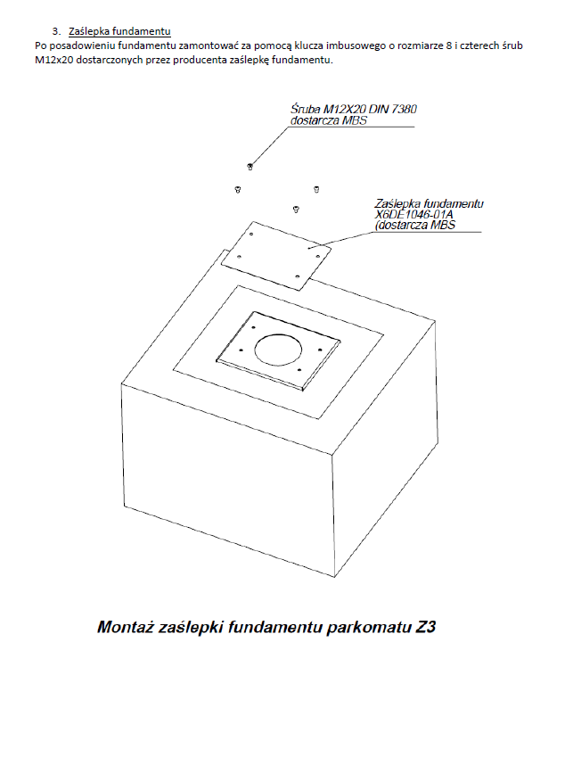

- Dokumentacja fotograficzna fundamentu

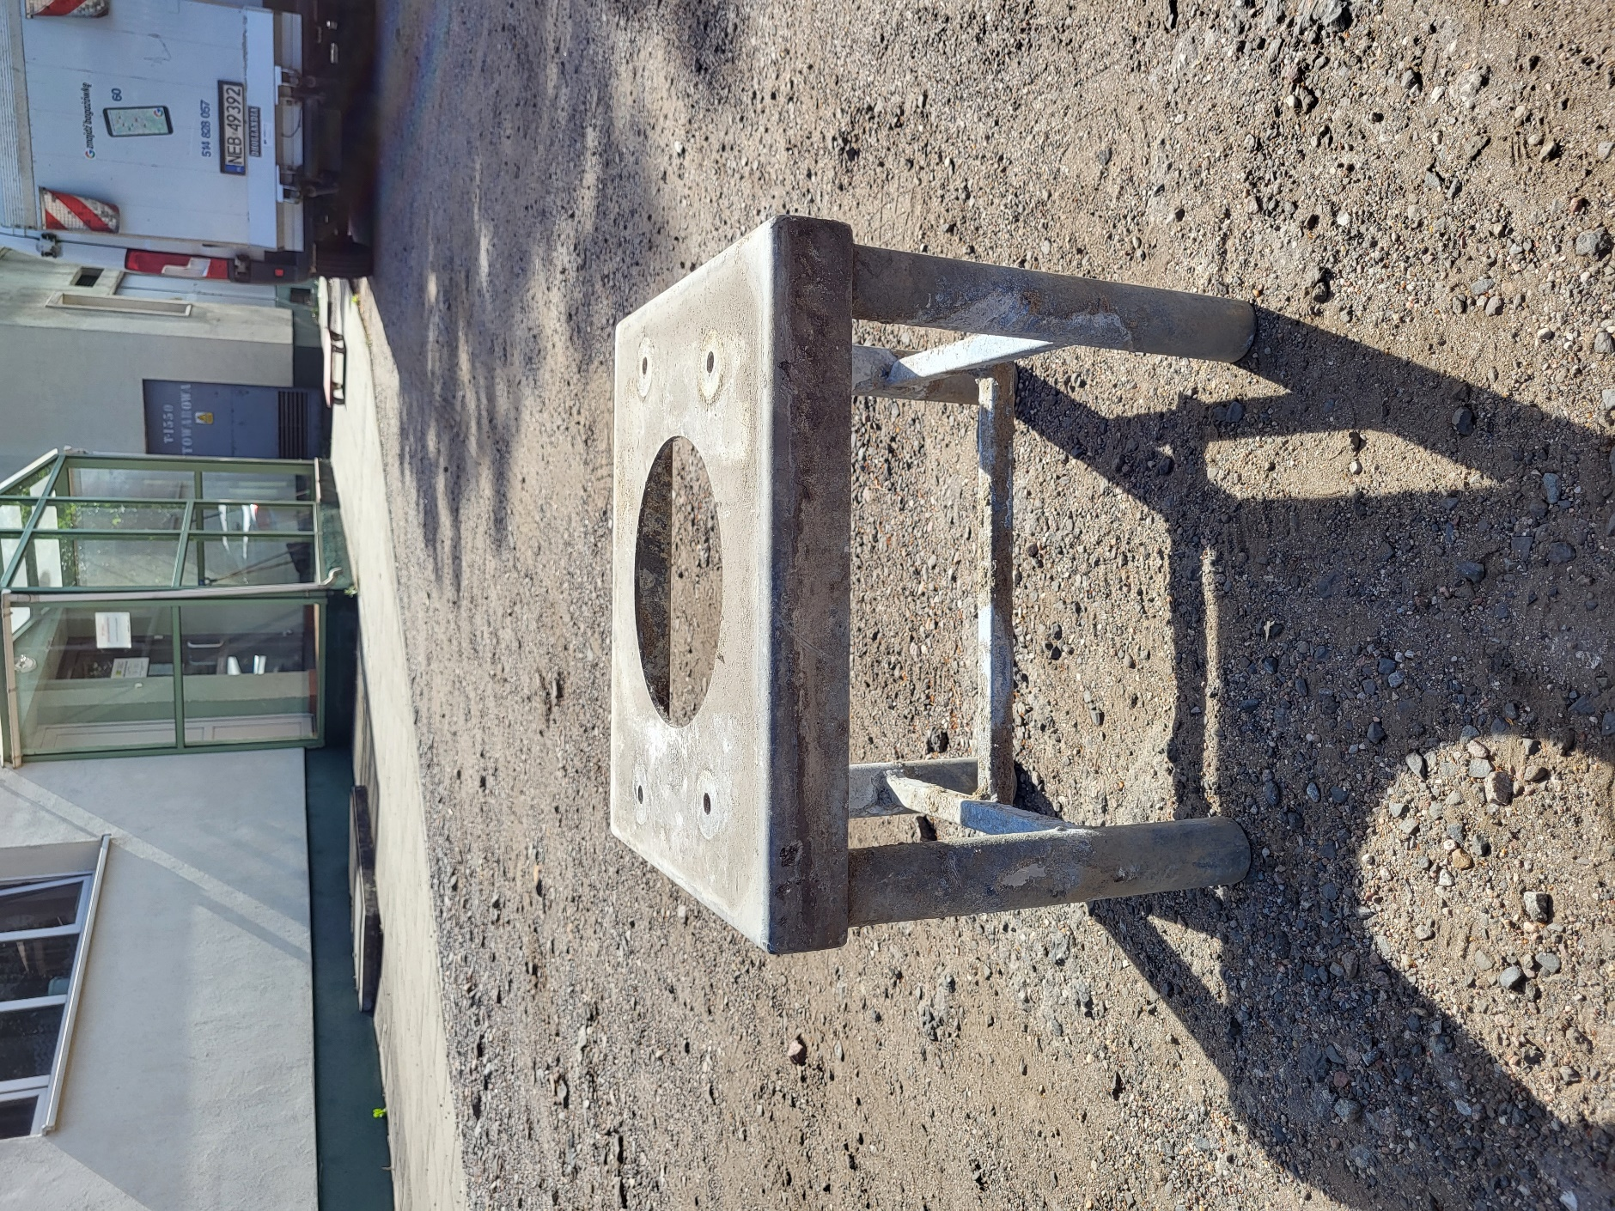

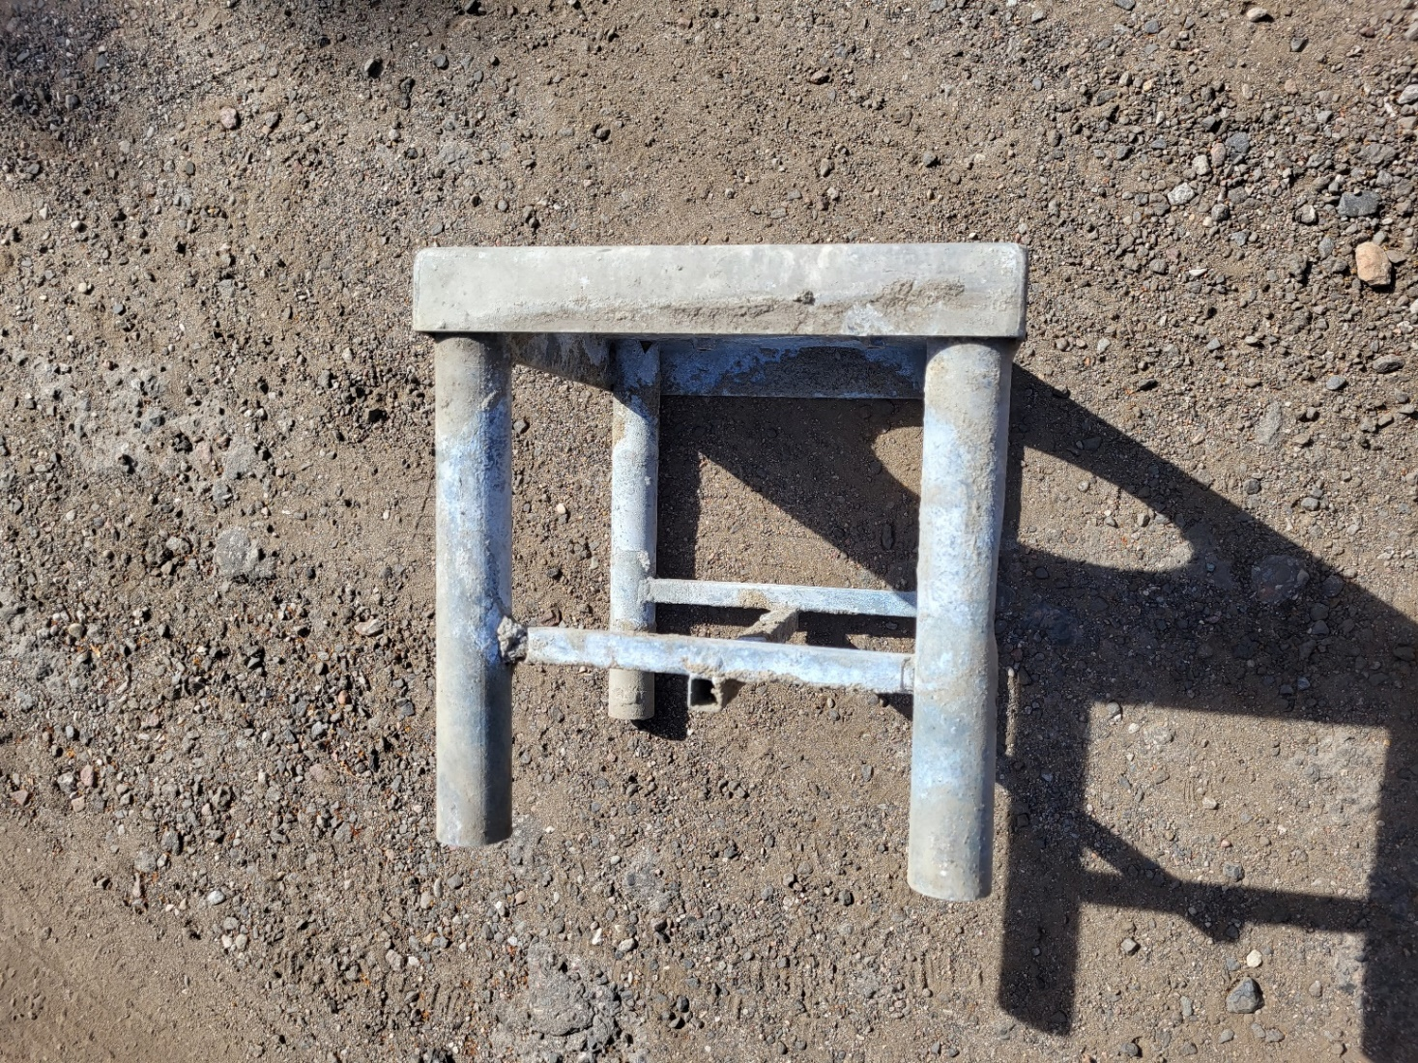

Załącznik nr 2 do Umowy nr …………..
z dnia …………………….

Protokół odbioru robót

sporządzony dnia …………… r. na podstawie § 2 ust.3 Umowy nr ………………… na montaż oraz demontaż fundamentów po parkometrach wraz ze wzmocnieniem istniejących fundamentów oraz wykonanie nowych fundamentów zawartej w dniu ………………. roku pomiędzy Gminą Miasta Gdańska - Gdańskim Zarządem Dróg, 80-254 Gdańsk ul. Partyzantów 36, zwaną dalej ZAMAWIAJĄCYM, ………………………………… zwanym dalej WYKONAWCĄ.

Obecni:
    - ……………………………………. - ……………………………………..
    - ……………………………………. - ……………………………………..
    - ……………………………………. - ……………………………………...
§1

Dokonuje się odbioru poszczególnych robót, zleconych w dniu …………………….
……………………………………………………………………………………………………………………………………………………………………………………………………
……………………………………………………………………………………………………………………………………………………………………………………………………
……………………………………………………………………………………………………………………………………………………………………………………………………

§ 2
UWAGI:
……………………………………………………………………………………………………………………………………………………………………………………………………………………………………………………………………………………………………………………………………………………………………………………………………………………………………………………………………………………………………………………………………………………………………………………………
§ 3
Protokół końcowy odbioru robót sporządzono w dwóch jednobrzmiących egzemplarzach,
z których jeden otrzymuje Zamawiający, a jeden Wykonawca.

W IMIENIU ZAMAWIAJĄCEGO: W IMIENIU WYKONAWCY:

Zał. nr 3 do Umowy nr …………..
z dnia …………………….

Klauzula informacyjna dla pracownika Wykonawcy wynikająca z art. 14 RODO

Zgodnie z art. 14 ogólnego rozporządzenia o ochronie danych osobowych (dalej: RODO) z dnia 27 kwietnia 2016 r. (Dz. Urz. UE L 119 z 04.05.2016), Gdański Zarząd Dróg informuje, iż:
    - administratorem Pani/Pana danych osobowych jest Gdański Zarząd Dróg (dalej: GZD) z siedzibą w Gdańsku, ul. Partyzantów 36;
    - kontakt z Inspektorem Ochrony Danych – e-mail: iod.gzd@gdansk.gda.pl;
    - celem przetwarzania Pani/Pana danych osobowych jest realizacja postanowień umowy na montaż oraz demontaż fundamentów po parkometrach wraz ze wzmocnieniem istniejących fundamentów oraz wykonanie nowych fundamentów z dnia ………… r. zawartej pomiędzy GZD i Pani/Pana pracodawcą, w której został Pan/Pani wskazany jako osoba upoważniona do kontaktu z Zamawiającym w imieniu Wykonawcy oraz do odbioru przedmiotu umowy,
    - podstawą prawną przetwarzania jest obowiązek prawny GZD, tj. art. 6 ust. 1 lit. c RODO;
    - GZDiZ przetwarza Pani/Pana dane osobowe w zakresie imienia, nazwiska oraz informacji na temat zatrudnienia Pana/Pani przez Pani/Pana pracodawcę na podstawie umowy o pracę;
    - odbiorcami Pani/Pana danych osobowych będą podmioty upoważnione na podstawie przepisów prawa (m.in. sądy, prokuratura, policja) oraz podmioty świadczące usługi informatyczne i archiwizacyjne na rzecz GZD;
    - GZD nie zamierza przekazywać Pani/Pana danych osobowych do państwa trzeciego lub organizacji międzynarodowej;
    - Pani/Pana dane osobowe przechowywane będą przez okres wskazany w przepisach ustawy z dn. 14.07.1983 r. o narodowym zasobie archiwalnym i archiwach a także w innych przepisach (m.in. wizerunek utrwalony w nagraniach z monitoringu wizyjnego przez okres nieprzekraczający 3 miesięcy), lub do momentu odwołania zgody;
    - posiada Pani/Pan prawo do żądania od administratora dostępu do danych osobowych, prawo do ich sprostowania, usunięcia lub ograniczenia przetwarzania, prawo do wniesienia sprzeciwu wobec przetwarzania, prawo do przenoszenia danych, prawo do cofnięcia zgody w dowolnym momencie;
    - jeżeli uzna Pani/Pan, że Pani/Pana dane osobowe są przetwarzane niezgodnie z prawem, ma Pani/Pan prawo wniesienia skargi do Prezesa Urzędu Ochrony Danych Osobowych;
    - Pani/Pana dane osobowe nie będą wykorzystywane do zautomatyzowanego podejmowania decyzji lub profilowania.

